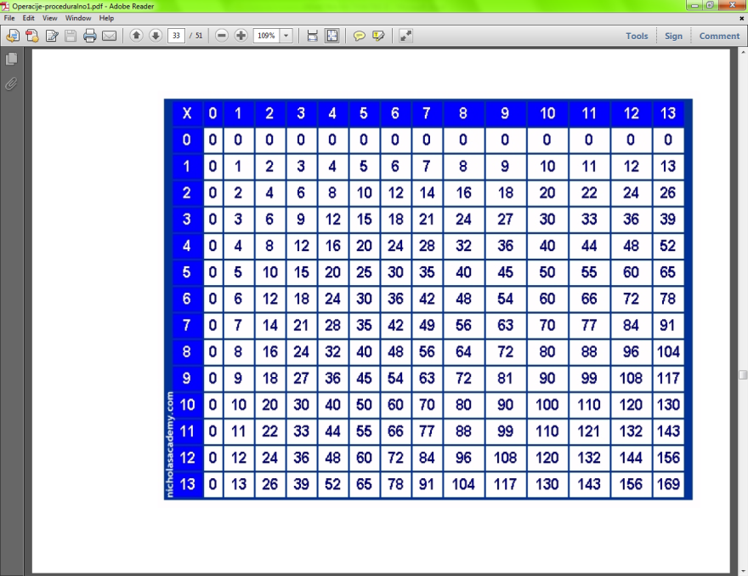
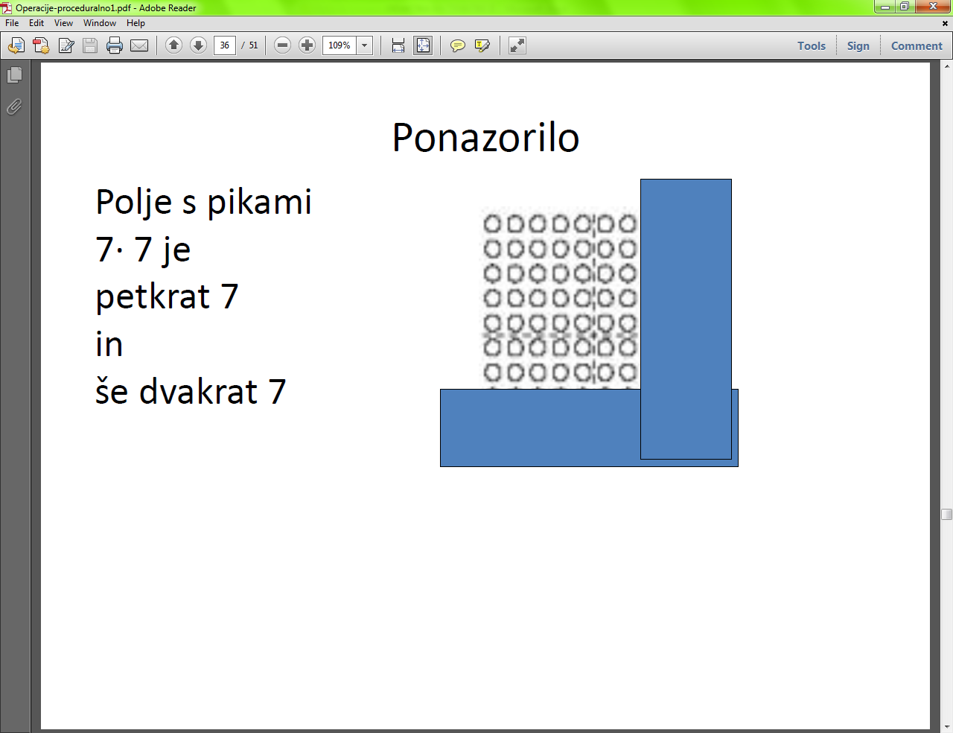
OPERACIJE – PROCEDURALNE

Temeljne ideje
Odnosi med števili ponujajo osnovo za strategije, ki učencem pomagajo pri zapomnitvi osnovnih dejstev. Npr. sidri 5 in 10 pomagata pri zapomnitvi dejstev kot je 5+3 (pomisli na 10 okvir) in 8+6 (ker je 8 za 2 stran od 10, odvzemi 2 od 6, da nastane 10+4).
Odštevanje z dopolnjevanjem je najmočnejša mentalna strategija za odštevanje. Mnogo lažje kot razmišljati „od 13 odvzemi 6“ je „6 in koliko je 13“.
Vsa dejstva so konceptualno povezana. Novo oz. neznano dejstvo lahko dobimo z uporabo že znanih dejstev . Npr. 6∙8 je lahko petkrat osem in še osem ali tudi dvakrat trikatnik od osem.

Tristopenjski pristop
- Odnosi med števili in koncept operacij
- Razvoj učinkovitih strategij: Strategija je učinkovita, če jo lahko izvedemo mentalno, hitro in daje pravilne rezultate (npr. dopolnjevanje do desetice pri seštevanju s prehodom je učinkovita strategija, štetje pa ni). Učenci brez vodenja učinkovitih strategij ne razvijejo samostojno. Temeljiti je treba na strategijah, ki so učencem blizu (lastne strategije) zato mora učitelj poznati velik nabor strategij.
- Dril učinkovitih metod in izbor strategij: Z drilom ne smemo pričeti prezgodaj. Vaditi je potrebno priklic nabora strategij in izbor „najboljše“ strategije. Učenci naj povedo katero strategijo bodo uporabili (npr. Dvojčke, dopolnjevanje do 10,..) pri konkretnem računu. Strategije naj bodo v razredu jasno izpostavljene (npr. zapisane na plakatu). Učencev ne silimo, da uporabljajo tuje strategije, ki jim niso blizu.

Seštevanje in odštevanje v obsegu do 100-3.razred
2.1. Seštevanje desetic
2.2. Odštevanje desetic
2.2. Prištevanje enic k deseticam
2.3. Prištevanje enic k dvomest. številom brez prehoda
2.4. Odštevanje do desetičnega števila
2.5. Seštevanje do desetičnega števila
2.6. Prištevanje destic k dvomest. številu
2.7. Seštevanje dvomestnih števil brez prehoda
2.8. Odštevanje dvomestnih števil brez prehoda
3.1. Prištevamo enice s prehodom
3.2. Seštevanje dvomest. števil s prehodom
3.3. Odštevanje enic od desetičnih števil
3.4. Odštevanje enic s prehodom
3.5 Odštevanje dvomest. števil s prehodom

SEŠTEVANJE
Strategije za seštevanje
- Ena več/dve več: Potrebujemo vrtavko s polji +1, +2, „ena več“, „dve več“ in kocko na kateri je označeno 3,4,5,6,7 in 8 . Otrok vrže kocko in zavrti vrtavko ter pove številski stavek „štiri in dve je šest.
- Dejstva z 0: Aktivnost kateri so podobni? Na tablo napišimo približno 10 številskih izrazov, ki vključujejo 0, pri nekaterih naj bo 0 na prvem mestu, pri nekaterih na mestu drugem mestu. Pogovarjajte se o tem v čem so si računi podobni. Učenci naj s pomočjo žetonov in podloge del-del-celota prikažejo račune.
- Dvojčki: Aktivnost sličice: Učenci naj izdelajo sličico za vsako izmed dejstev.
- Skoraj dvojčki: Aktivnost kocka: Učenec vrže kocko ter izgovori številsko dejstvo. Pade npr. 7 pik, učenec reče:7+8=15.
- Naredi 10: Aktivnost naredi 10 na 10 okvirju: Učenci dobijo dva 10-okvirja na katerih ponazorijo račune. Posebej razpravljajmo o tem, da se vsoto splača prikazati tako, da premaknemo 1 ali 2 žetona.
- Seštevanec je 8 ali 9 (dodaj do 10).
- Ostalo: Dvojčki in dve, Dopolnjevanje do desetice (če se seštevanec 7), Štetje naprej (če je seštevanec 1, 2 ali 3)

ODŠTEVANJE
Strategije za odštevanje
- Odštevanje z dopolnjevanjem
- 36 „težkih“ dejstev (vsote nad 10)
- Aktivnost gor skozi 10-okvir: Na tablo narišite 10-okvir z 9 pikami. Razpravljajte, kako bi zgradil števila med 11 in 18, če začneš z 9 v tem okvirju. Poudarite idejo za en več, da najprej prideš do 10 in potem nadaljuješ do izbranega števila. Potem prikaži način s številom 8.
- Aktivnost dol skozi 10-okvir: Začneš z dvema okvirjema po deset predalčkov. Eden je s pikami povsem zapolnjen, drugi pa delno. Vzameš na primer število 13 in razpravljaš kaj je najlažja pot, da odvzameš vstran 4 ali 5.
- Aktivnost kartice družine števil: Brez razlage pokažite družine števil, kjer je eno število obkroženo. Zakaj? Ko je jasno, da je v družino obkrožena vsota nadaljujte s karticami, kjer nekatera števila iščemo. Izdelajte dril kartice, kjer so družine grupirane npr. glede na učinkovito strategijo seštevanja, ki jo uporabimo pri odštevanju z dopolnjevanjem.
- Avtomatizacija do 10

MNOŽENJE
Strategije pri množenju
Poštevanka v slovenskih gradivih:
- Samo do 10x10
- Vrstni red: 2,4,10, 5, 3,6,8,9, 7
- Povezovanje s količniki
- Izhajanje iz računov seštevanja; primanjkljaj povezovanja dejstev množenja; enoličen način vpeljave; neučinkovito utrjevanje „za nazaj“

Poštevanka
- Učenci morajo razumeti zakon o zamenjavi.
- Štiri strategije pokrijejo 75% produktov v poštevankah
1.Dvakratniki
2.Petkratniki (ura – neusklajenost UN)
3.Ničle in enice
4.Devetkratniki (enice-desetice: “gor-dol” in vsota je 9)
- 7· 9 , desetice manj ena je šest, šest in tri je devet
- Preostanek s pomočjo že znanega:
3· 8 = 2· 8 +8
6· 7 = 5· 7+7 ali
dvakrat 3· 7

Strategije s pomožnimi dejstvi
- Podvoji in spet podvoji (faktor je 4): 4 · 6…dvakrat 6 je 12, dvakrat 12 je 24. TEŽJE: 4· 8..dvakrat 8 je 16, koliko je 16 in 16 (to je 15 in 15, kar je 30 in še ena in še ena).
- Podvoji in še ena množica zraven (faktor je 3): 3 · 7..dvakrat 7 je 14, 14 in še 7 je 21.
- Razpolovi in nato podvoji (faktor je sodo število). 6 · 8….trikrat 8 je 24, dvakrat 24 je 48. 6· 7…trikrat 7 je 21, dvakrat 21 je 42. TEŽJE 8· 7, štirikrat 7 je 28, dvakrat 28 je (dvakrat 25 je 50 in še 3 in še 3).
- Dodaj še eno množico (karkoli): 7· 6….7 petic je 35 in še 7 je 42. 6· 8..pomožno dejstvo je 40, toda ali dodam 6 ali 8? Zakaj? 7· 8… dvojčki 7· 7 in še 8.

Ponazorilo
Polje s pikami: 7· 7 je petkrat 7 in še dvakrat 7

DELJENJE
Povezava množenje-deljenje
Koliko je 42:6 ? Kako ste to ugotovili? »Ali učenci vadijo deljenje ali množenje, ko rešujejo naloge deljenja brez ostanka?« Obvladovanje množenja in povezav med množenjem in deljenjem je bistveno za usvojitev deljenja brez ostanka. Besedilne naloge so še zmeraj ključ do vzpostavitve te povezave.

Ostanek
Deljenja, pri katerih dobimo ostanek, so pri računanju in v življenjskih situacijah veliko bolj pogosta kot deljenja brez ostanka. Večina ljudi pri reševanju računa 50:6 v mislih pregleda kratko zaporedje množilnih faktorjev in pri tem primerja vsak produkt s 50: »6 x 7 (prenizek), 6 x 8 (blizu), 6 x 9 (previsok). Torej mora biti 8, kar je 48 z ostankom 2. Ta proces lahko in moramo veliko vaditi, saj bi učenci morali biti sposobni razmeroma hitro v mislih reševati račune z enomestnim deliteljem in enomestnim rezultatom in ostankom.

Sestavljanje računskih operacij
Sestavljeni računi oz. prioritete računskih operacij. Enostavni računi…sestavljeni računi (ena/dve računski operaciji). V 1. razredu seštevanje in odštevanje. V 3. razredu spoznajo račune, ki vsebujejo množenje/deljenje ter seštevanje/odštevanje. ZAKAJ ima množenje prednost??? V 4. /5. razredu številski izrazi brez/z oklepaji + oznako x v preprostem izrazu zamenjati z danim številom in izračunati vrednost (→spremenljivke). Dogovor: od leve proti desni, če ne določa prioriteta drugače.

